Boldog ünnepeket
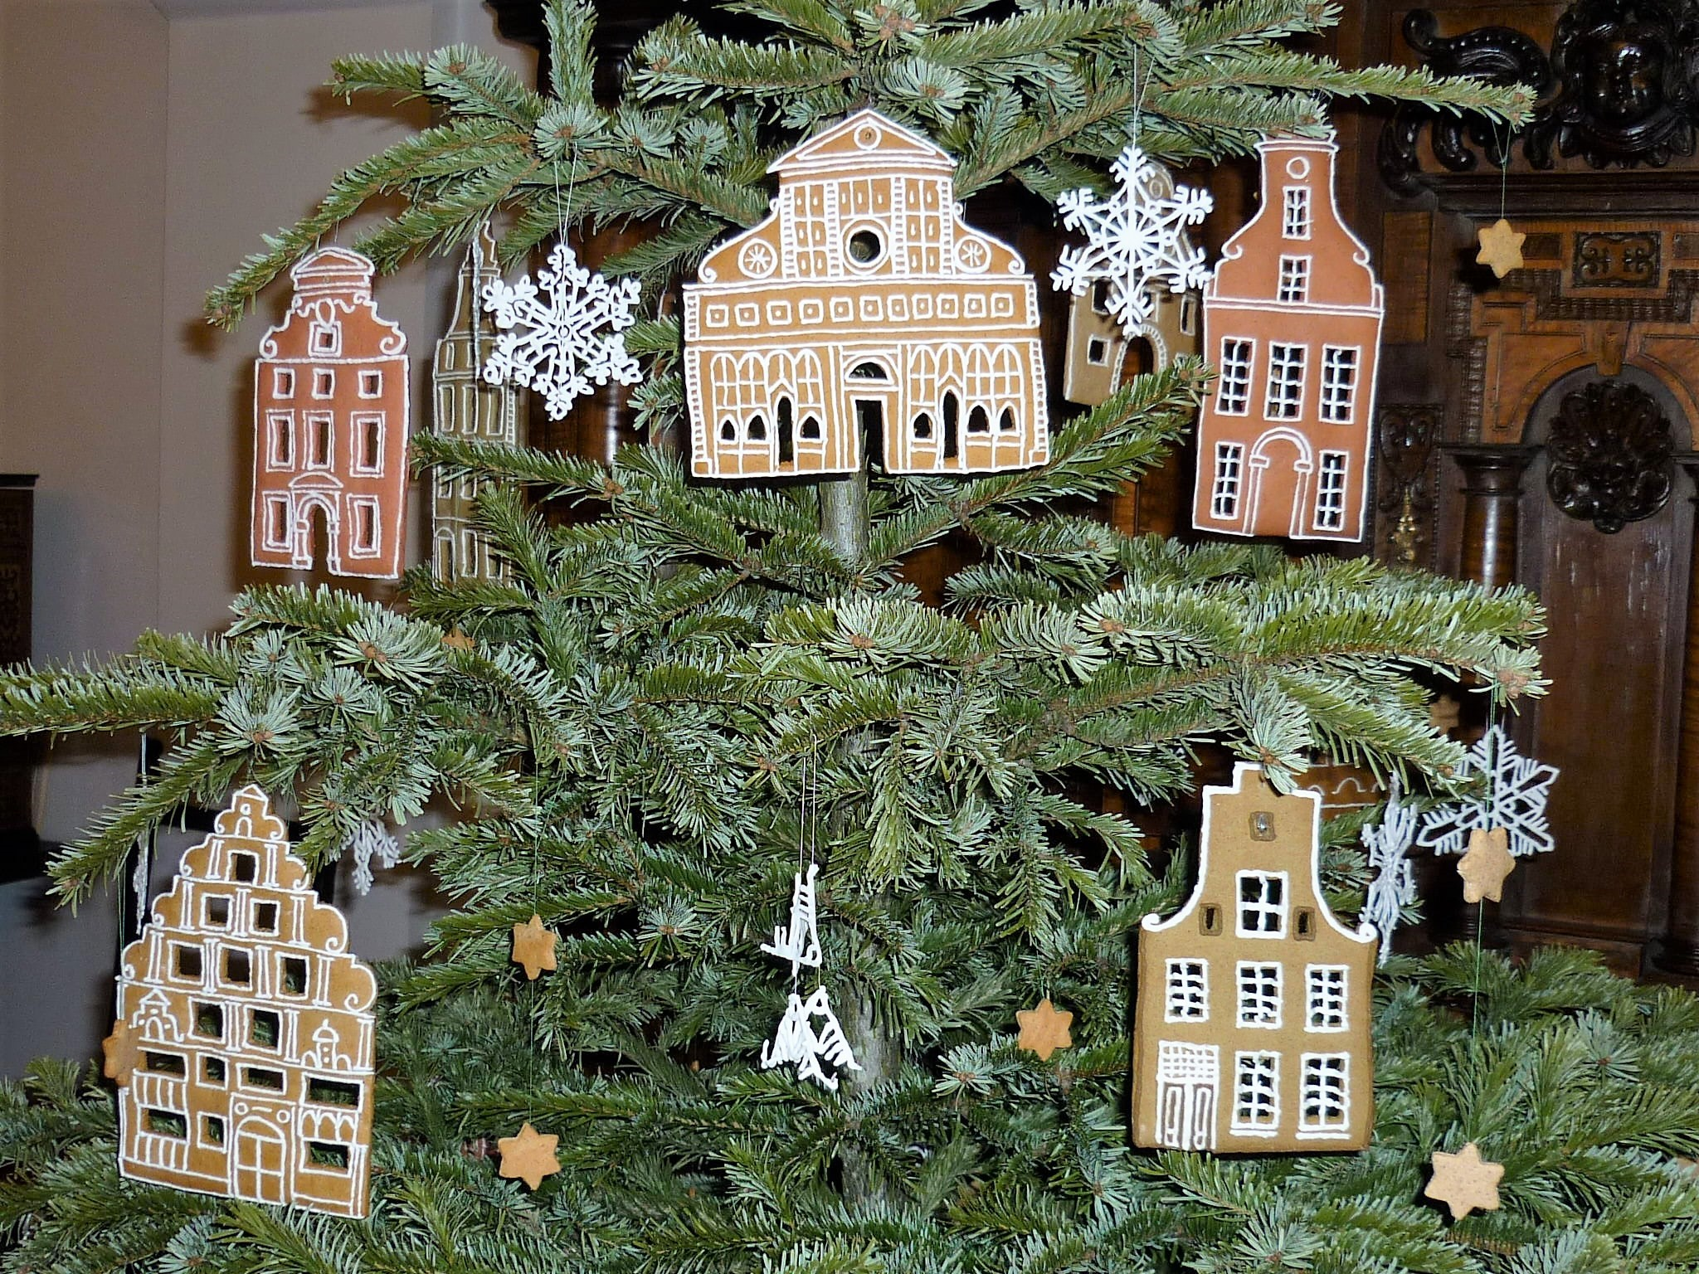

Nem kell sok az emberi ünnephez. Minden napba belecsempészhetsz valamilyen varázsos elemet, megajándékozhatod magad egy könyv igazságának negyedórás élményével, valamilyen homályos fogalom megismerésének kielégülésével, környezeted vigasztalásával vagy felderítésével. Az élet gazdagabb lesz, ünnepibb és emberibb, ha megtöltöd a hétköznapok néhány percét a rendkívülivel, az emberivel, a jóindulatúval és az udvariassal; tehát az ünneppel.
Márai Sándor: Füves könyv

Karácsonyi rege
Ha valóra válna,
Igazi boldogság
Szállna a világra…”
(Ady Endre)

